Индивидуальный проект - этап 3
  - Использование Hydra
Максат Хемраев
Содержание

1. Цель работы
Целью данной работы является изучение атак типа брут-форс и инструмента hydra.

2. Введение

2.1 Брут-форс
Атака брут-форс (англ. brute force attack) — это метод взлома, основанный на последовательном переборе возможных комбинаций значений (паролей, ключей шифрования и т. д.), чтобы подобрать правильное значение и получить несанкционированный доступ.
Атаки брут-форс являются одним из самых простых, но эффективных способов взлома учетных записей, если системы не защищены должным образом. Сильные пароли, ограничения на количество попыток входа и двухфакторная аутентификация могут значительно уменьшить вероятность успешной атаки.

2.1.1 Основные виды атак брут-форс
- Прямой брут-форс Это классический метод, при котором осуществляется полный перебор всех возможных комбинаций символов до тех пор, пока не будет найден правильный пароль.
Пример: Если длина пароля 4 символа и каждый символ может быть буквой английского алфавита (всего 26 букв), то количество всех возможных паролей составит 26^4 = 456 976.
- Словарная атака В этой атаке используется предварительно подготовленный словарь наиболее распространенных паролей или комбинаций. В отличие от прямого брут-форса, здесь перебираются только “умные” комбинации, сокращая количество попыток.
Пример: Использование списка популярных паролей, таких как 123456, password, qwerty и других.
- Гибридная атака Сочетает словарную атаку с частичным перебором. Например, сначала проверяются пароли из словаря, а затем к ним добавляются различные числовые или символьные комбинации.
Пример: Попытки подобрать пароли вида password123, qwerty2024, где к стандартным паролям добавляются числа.
- Атака с использованием «радужных таблиц» (Rainbow Tables) В этом случае вместо прямого перебора используется готовая база значений хешей для паролей и их соответствий. Атака эффективна только против плохо защищенных систем, где пароли не солятся.
Пример: Использование таблицы хешей для мгновенного поиска совпадений по хешу пароля.

2.1.2 Как защититься от атак брут-форс
- Использование сложных паролей
  - Рекомендуется использовать пароли длиной не менее 12 символов, содержащие буквы разного регистра, цифры и специальные символы.
- Ограничение количества попыток ввода
  - Ввод ограничения на количество попыток ввода пароля существенно снижает шансы успешной атаки брут-форс.
- Двухфакторная аутентификация (2FA)
  - Второй фактор подтверждения (SMS, приложения-аутентификаторы) добавляет дополнительный уровень защиты.
- Использование CAPTCHA
  - Применение CAPTCHA усложняет автоматизацию процесса перебора паролей.
- Мониторинг активности
  - Регулярный мониторинг попыток входа в систему может помочь выявить подозрительные активности и предотвратить атаки.

2.2 Hydra
Hydra — это мощный инструмент для проведения атак брут-форс на сетевые сервисы. Программа разработана для быстрого и эффективного подбора паролей путем перебора различных комбинаций на множестве протоколов. Hydra поддерживает как простые словарные атаки, так и более сложные сценарии.

2.2.1 Основные характеристики Hydra
- Многофункциональность: Hydra поддерживает множество сетевых протоколов, таких как:
  - SSH
  - FTP
  - HTTP/HTTPS
  - Telnet
  - RDP (Remote Desktop Protocol)
  - POP3, IMAP
  - MySQL, PostgreSQL, Oracle
  - SMB (Windows Share)
  - и многие другие.
- Высокая скорость: Программа оптимизирована для выполнения атак с максимальной скоростью. Она использует несколько потоков для параллельного подбора паролей, что значительно ускоряет процесс.
- Поддержка словарных атак: Hydra использует словари паролей для проведения атак. Словари можно настроить, чтобы программа сначала пробовала наиболее популярные или предположительные комбинации.
- Масштабируемость: Программа может работать в различных сетях, поддерживая распределенные атаки для использования на множестве машин.

2.2.2 Примеры использования Hydra
- Атака на SSH
hydra -l admin -P passwords.txt ssh://192.168.1.100
- -l admin — имя пользователя для входа.
- -P passwords.txt — файл словаря паролей.
- ssh://192.168.1.100 — IP-адрес или хост SSH-сервера.
- Атака на веб-форму (HTTP POST)
hydra -l admin -P passwords.txt 192.168.1.100 http-post-form "/login.php:username=^USER^&password=^PASS^:F=incorrect"
- /login.php — путь к форме входа.
- ^{USER} и ^{PASS} — placeholders для ввода имени пользователя и пароля.
- F=incorrect — текст ошибки, который выводится при неправильном пароле.

3. Выполнение лабораторной работы
В DVWA есть страница для тестирования атак типа брут-форс.
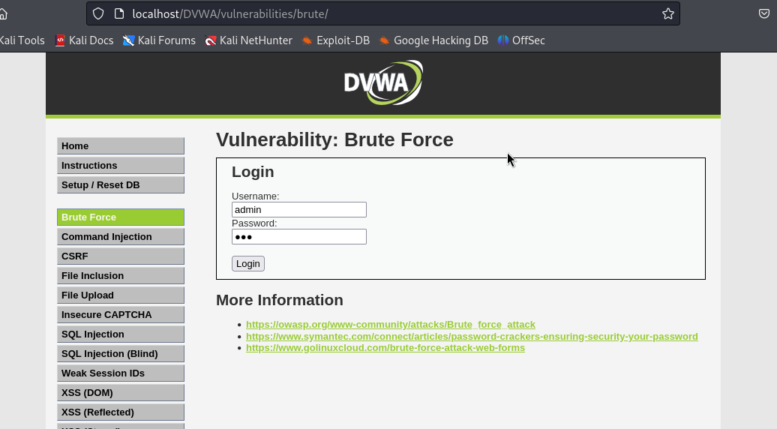
Страница веб-формы
Запрос передается в виде GET, данные пользователя отправляются явно как параметры.
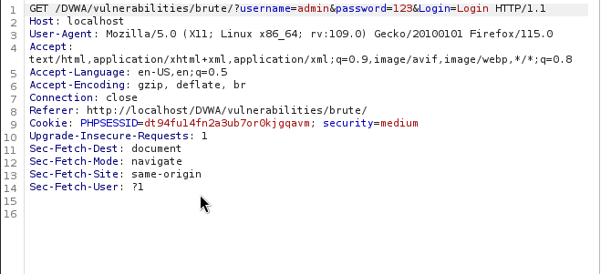
Заголовок запроса
Из запроса извлечем ссылку и cookie, чтобы использовать их для атаки.
Далее сформируем команду для запуска hydra
Команда пытается выполнить брут-форс атаку на веб-форму аутентификации, находящуюся на локальном хосте (в приложении DVWA), с использованием фиксированного логина (admin) и списка паролей, взятого из файла /usr/share/dirb/wordlists/small.txt. В случае неправильного пароля, Hydra будет продолжать подбор до тех пор, пока не подберет правильный пароль или не исчерпает все варианты.
hydra -l admin -P /usr/share/dirb/wordlists/small.txt localhost http-get-form "/DVWA/vulnerabilities/brute/:username=^USER^&password=^PASS^&Login=Login:H=Cookie: PHPSESSID=f2q94tbasiksr9q31mlg9d4qum; security=medium:F=Username and/or password incorrect." -V
Параметры команды:
- -l admin: Определяет, что будет использоваться фиксированное имя пользователя — admin. Вместо admin можно использовать любой другой логин или список логинов (если используется опция -L).
- -P /usr/share/dirb/wordlists/small.txt: Опция -P указывает на путь к файлу словаря паролей (small.txt). Программа будет перебирать каждый пароль из этого файла.
- localhost: Атака будет направлена на сервер, работающий на локальной машине. Если необходимо атаковать удаленный сервер, здесь указывают его IP-адрес или доменное имя.
- http-get-form: Указывает метод HTTP-запроса. В данном случае это GET-запрос. Hydra может работать как с http-get-form, так и с http-post-form (для POST-запросов).
- “/DVWA/vulnerabilities/brute/:username=^{USER}&password=^{PASS}&Login=Login:H=Cookie: PHPSESSID=f2q94tbasiksr9q31mlg9d4qum; security=medium:F=Username and/or password incorrect.”: Это описание того, как должен быть построен запрос и как распознавать ответ от сервера.
- “/DVWA/vulnerabilities/brute/”: Путь к странице, на которой находится форма аутентификации. В данном случае это страница приложения DVWA, уязвимого к брут-форс атакам.
- username=^{USER}&password=^{PASS}&Login=Login: Hydra заменит ^{USER} на заданное имя пользователя (admin в данном случае) и ^{PASS} на каждый из паролей из словаря. Login=Login — это фиксированное значение для кнопки отправки формы.
- H=Cookie: PHPSESSID=f2q94tbasiksr9q31mlg9d4qum; security=medium: Здесь задаются заголовки HTTP-запроса. В частности, используется куки с идентификатором сессии PHPSESSID=f2q94tbasiksr9q31mlg9d4qum, что позволяет Hydra оставаться аутентифицированной в текущей сессии. Также указывается уровень безопасности DVWA (security=medium).
- F=Username and/or password incorrect.: Это шаблон ошибки, который будет возвращен сервером при неправильных учетных данных. Если Hydra увидит этот текст в ответе от сервера, она продолжит попытки подбора паролей, понимая, что введенный пароль был неверным.
В результате запуска был подобран пароль
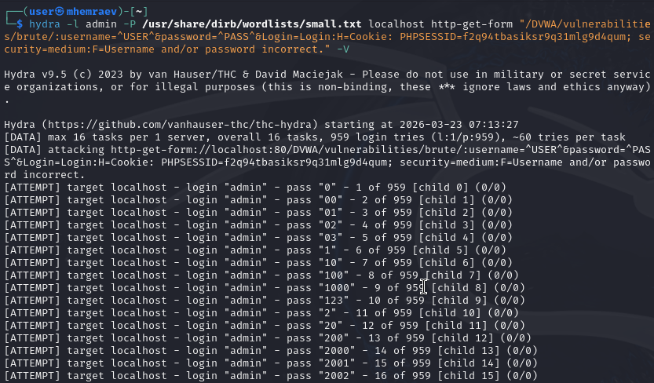
Результат подбора

4. Вывод
Мы приобрели знания об атаках брут-форс и инструменте hydra.

